МИНИСТЕРСТВО НАУКИ И ВЫСШЕГО ОБРАЗОВАНИЯ
РОССИЙСКОЙ ФЕДЕРАЦИИ

ФЕДЕРАЛЬНОЕ ГОСУДАРСТВЕННОЕ АВТОНОМНОЕ ОБРАЗОВАТЕЛЬНОЕ УЧРЕЖДЕНИЕ ВЫСШЕГО ОБРАЗОВАНИЯ

НОВОСИБИРСКИЙ НАЦИОНАЛЬНЫЙ ИССЛЕДОВАТЕЛЬСКИЙ ГОСУДАРСТВЕННЫЙ УНИВЕРСИТЕТ

Факультет информационных технологий
Кафедра параллельных вычислений

ОТЧЕТ

О ВЫПОЛНЕНИИ ПРАКТИЧЕСКОЙ РАБОТЫ №3

«Анализ различных оптимизаций компилятора через ассемблерный листинг для архитектуры ARM»

студента 2 курса, 23204 группы

Мурашева Артемия Дмитриевича

Направление 09.03.01 – «Информатика и вычислительная техника»

Преподаватель:
Кандидат технических наук, доцент кафедры параллельных вычислений
А.Ю. Власенко

Новосибирск 2024
СОДЕРЖАНИЕ
ЦЕЛЬ 3
ЗАДАНИЕ 3
ОПИСАНИЕ РАБОТЫ 4
ЗАКЛЮЧЕНИЕ 6
Приложение 1. Код программы на C 7
Приложение 2. Ассемблерный листинг архитектуры ARMv7 на уровне оптимизации -O0 8
Приложение 3. Ассемблерный листинг на уровне оптимизации -O3 13

ЦЕЛЬ
- Знакомство с программной архитектурой ARM.
- Анализ ассемблерного листинга программы для архитектуры ARM.

ЗАДАНИЕ
Вариант№3
Изучить программную архитектуру ARM. Для программы на языке Си сгенерировать ассемблерные листинги для архитектуры ARM, используя уровни оптимизации O0 и один из уровней O3/Ofast. Проанализировать полученные листинги, сопоставить команды языка Си с машинными командами, определить размещение переменных языка Си в программах на ассемблере (в каких регистрах, в каких ячейках памяти), выписать оптимизационные преобразования, выполненные компилятором. Продемонстрировать использование ключевых особенностей
архитектуры ARM на конкретных участках ассемблерного кода.

ОПИСАНИЕ РАБОТЫ
- Для выполнения практическое работы используется программа на Си «алгоритм вычисления определенного интеграла сложной функции методом трапеций» из первой практической работы.
- Для дальнейшего выполнения практической работы были получены ассемблерные листинги архитектуры ARM программы на уровнях оптимизации -O0 и -O3
- Для подробного анализа листингов, используется Compiler Explorer (godbolt.org), который дает возможность сопоставить код на языке Си с его ассемблерным листингом на разных уровнях оптимизации.
- Для правильной компиляции ассемблерного листинга архитектуры ARM используется ключ компиляции: -O0 -march=armv7 -mfloat-abi=soft -c на уровне оптимизации -O0, -O3 -march=armv7 -mfloat-abi=soft -c на уровне оптимизации -O3.
(Ключ -march=armv7 указывает на использование архитектуры ARMv7, Флаг -mfloat-abi=soft означает использование программной эмуляции для операций с плавающей точкой, а ключ -c указывает на необходимость только компиляции программы в объектный файл без её связывания. 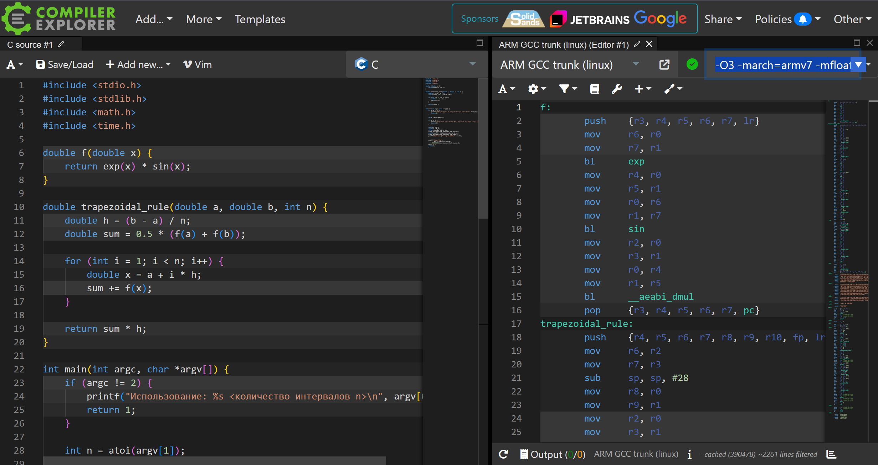

- В ходе подробного анализа ассемблерного листинга программы на уровнях оптимизации -O0,-O3 были найдены следующие различия:
- Уменьшение количества инструкций для сохранения и восстановления регистров
На уровне оптимизации -О3 количество сохраняемых и восстанавливаемых регистров уменьшено. Компилятор анализирует, какие регистры действительно используются, и сохраняет только необходимые, что приводит к уменьшению количества операций с стеком.
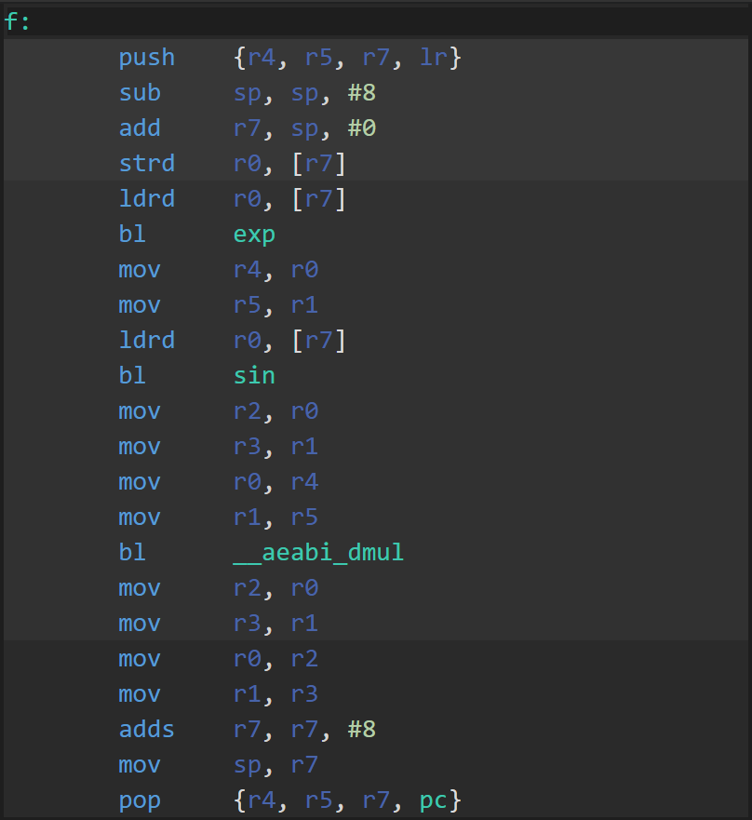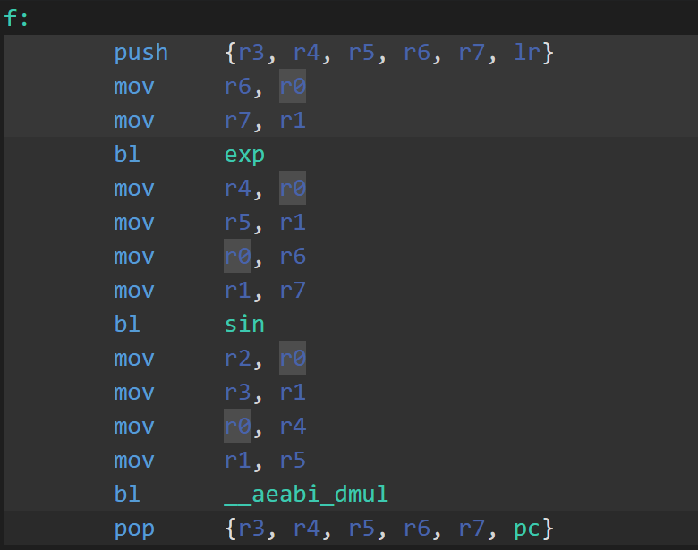
- Изменение работы с локальными переменными на стеке
На уровне оптимизации -О3 работа с локальными переменными напрямую выполняется через регистры вместо стека. Это позволяет избежать лишних операций записи и чтения из памяти (которая медленнее, чем регистры). Это улучшает производительность за счет минимизации операций доступа к памяти.
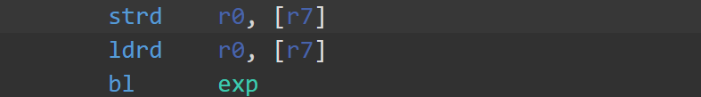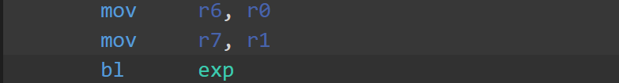
- Инлайнинг вызовов функций
На уровне оптимизации -О3 происходит инлайнинг функции f в функцию trapezoidal_rule при вычислении 0.5 * (f(a) + f(b)).
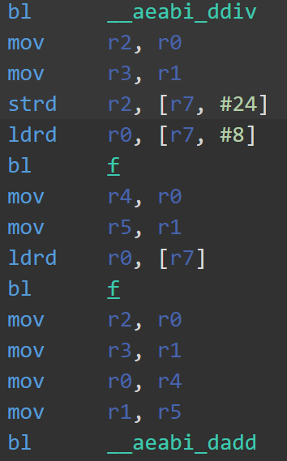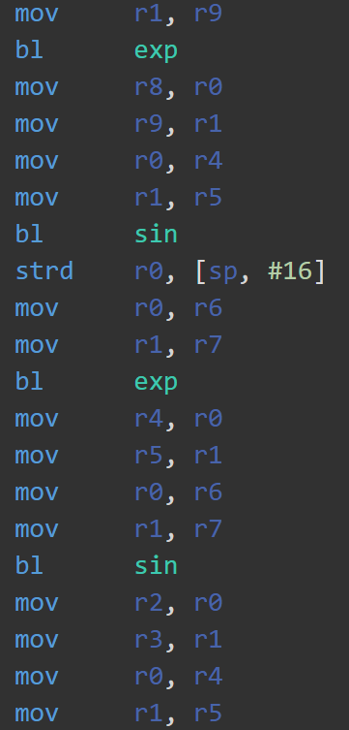

- Упрощение циклов
На уровне оптимизации -О0 счетчик цикла i в функции trapezoidal_rule хранится на стеке в [r7, #36]. На уровне оптимизации -О3 счетчик цикла i хранится в регистре r10.
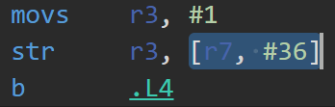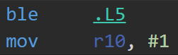
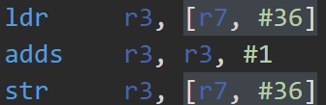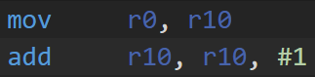

- strtol и atoi
На уровне оптимизации -О0 используется инструмент atoi, чтобы преобразовать строку в целочисленное число типа int. На уровне оптимизации -О3 используется strtol, так как он быстрее и эффективнее.
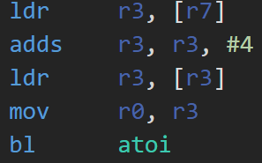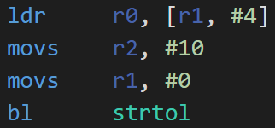

ЗАКЛЮЧЕНИЕ
Был проведен анализ ассемблерных листингов архитектуры ARM на уровнях оптимизации -O0 и -O3. Были изучены наборы регистров, основные арифметико-логические команды, способы адресации памяти. Были обнаружены различия между листингами на разных уровнях оптимизации, что является следствием из оптимизаций, сделанных компилятором. На уровне оптимизации -О3 видно большое количество оптимизаций с памятью в ассемблерном листинге. На этом уровне программа больше работает с регистрами, нежели со стеком. В итоге, листинг получается компактнее и менее затратный.

Приложение 1. Код программы на C
#include <stdio.h>
#include <stdlib.h>
#include <math.h>
#include <time.h>

double f(double x) {
return exp(x) * sin(x);
}

double trapezoidal_rule(double a, double b, int n) {
double h = (b - a) / n;
double sum = 0.5 * (f(a) + f(b));

for (int i = 1; i < n; i++) {
double x = a + i * h;
sum += f(x);
}

return sum * h;
}

int main(int argc, char *argv[]) {
if (argc != 2) {
printf("Использование: %s <количество интервалов n>\n", argv[0]);
return 1;
}

int n = atoi(argv[1]);

if (n <= 0) {
printf("Число интервалов должно быть положительным целым числом.\n");
return 1;
}

double a = 0.0;
double b = M_PI;
struct timespec start, end;
clock_gettime(CLOCK_MONOTONIC_RAW, &start);
double result = trapezoidal_rule(a, b, n);
clock_gettime(CLOCK_MONOTONIC_RAW, &end);
printf("Значение интеграла: %.10lf\n", result);

printf("Time: %f\n",
end.tv_sec-start.tv_sec
+ 0.000000001*(end.tv_nsec-start.tv_nsec));
puts("\n");
return 0;
}

Приложение 2. Ассемблерный листинг архитектуры ARMv7 на уровне оптимизации -O0
f:
push {r4, r5, r7, lr}
sub sp, sp, #8
add r7, sp, #0
strd r0, [r7]
ldrd r0, [r7]
bl exp
mov r4, r0
mov r5, r1
ldrd r0, [r7]
bl sin
mov r2, r0
mov r3, r1
mov r0, r4
mov r1, r5
bl __aeabi_dmul
mov r2, r0
mov r3, r1
mov r0, r2
mov r1, r3
adds r7, r7, #8
mov sp, r7
pop {r4, r5, r7, pc}
trapezoidal_rule:
push {r4, r5, r7, lr}
sub sp, sp, #48
add r7, sp, #0
strd r0, [r7, #8]
strd r2, [r7]
ldrd r2, [r7, #8]
ldrd r0, [r7]
bl __aeabi_dsub
mov r2, r0
mov r3, r1
mov r4, r2
mov r5, r3
ldr r0, [r7, #64]
bl __aeabi_i2d
mov r2, r0
mov r3, r1
mov r0, r4
mov r1, r5
bl __aeabi_ddiv
mov r2, r0
mov r3, r1
strd r2, [r7, #24]
ldrd r0, [r7, #8]
bl f
mov r4, r0
mov r5, r1
ldrd r0, [r7]
bl f
mov r2, r0
mov r3, r1
mov r0, r4
mov r1, r5
bl __aeabi_dadd
mov r2, r0
mov r3, r1
mov r0, r2
mov r1, r3
mov r2, #0
mov r3, #0
movt r3, 16352
bl __aeabi_dmul
mov r2, r0
mov r3, r1
strd r2, [r7, #40]
movs r3, #1
str r3, [r7, #36]
b .L4
.L5:
ldr r0, [r7, #36]
bl __aeabi_i2d
ldrd r2, [r7, #24]
bl __aeabi_dmul
mov r2, r0
mov r3, r1
ldrd r0, [r7, #8]
bl __aeabi_dadd
mov r2, r0
mov r3, r1
strd r2, [r7, #16]
ldrd r0, [r7, #16]
bl f
mov r2, r0
mov r3, r1
ldrd r0, [r7, #40]
bl __aeabi_dadd
mov r2, r0
mov r3, r1
strd r2, [r7, #40]
ldr r3, [r7, #36]
adds r3, r3, #1
str r3, [r7, #36]
.L4:
ldr r2, [r7, #36]
ldr r3, [r7, #64]
cmp r2, r3
blt .L5
ldrd r2, [r7, #24]
ldrd r0, [r7, #40]
bl __aeabi_dmul
mov r2, r0
mov r3, r1
mov r0, r2
mov r1, r3
adds r7, r7, #48
mov sp, r7
pop {r4, r5, r7, pc}
.LC0:
.ascii "\320\230\321\201\320\277\320\276\320\273\321\214\320"
.ascii "\267\320\276\320\262\320\260\320\275\320\270\320\265"
.ascii ": %s <\320\272\320\276\320\273\320\270\321\207\320\265"
.ascii "\321\201\321\202\320\262\320\276 \320\270\320\275\321"
.ascii "\202\320\265\321\200\320\262\320\260\320\273\320\276"
.ascii "\320\262 n>\012\000"
.LC1:
.ascii "\320\247\320\270\321\201\320\273\320\276 \320\270\320"
.ascii "\275\321\202\320\265\321\200\320\262\320\260\320\273"
.ascii "\320\276\320\262 \320\264\320\276\320\273\320\266\320"
.ascii "\275\320\276 \320\261\321\213\321\202\321\214 \320\277"
.ascii "\320\276\320\273\320\276\320\266\320\270\321\202\320"
.ascii "\265\320\273\321\214\320\275\321\213\320\274 \321\206"
.ascii "\320\265\320\273\321\213\320\274 \321\207\320\270\321"
.ascii "\201\320\273\320\276\320\274.\000"
.LC2:
.ascii "\320\227\320\275\320\260\321\207\320\265\320\275\320"
.ascii "\270\320\265 \320\270\320\275\321\202\320\265\320\263"
.ascii "\321\200\320\260\320\273\320\260: %.10lf\012\000"
.LC3:
.ascii "Time: %f\012\000"
.LC4:
.ascii "\012\000"
main:
push {r4, r5, r7, lr}
sub sp, sp, #64
add r7, sp, #8
str r0, [r7, #4]
str r1, [r7]
ldr r3, [r7, #4]
cmp r3, #2
beq .L8
ldr r3, [r7]
ldr r3, [r3]
mov r1, r3
movw r0, #:lower16:.LC0
movt r0, #:upper16:.LC0
bl printf
movs r3, #1
b .L11
.L8:
ldr r3, [r7]
adds r3, r3, #4
ldr r3, [r3]
mov r0, r3
bl atoi
str r0, [r7, #52]
ldr r3, [r7, #52]
cmp r3, #0
bgt .L10
movw r0, #:lower16:.LC1
movt r0, #:upper16:.LC1
bl puts
movs r3, #1
b .L11
.L10:
mov r2, #0
mov r3, #0
strd r2, [r7, #40]
adr r3, .L12
ldrd r2, [r3]
strd r2, [r7, #32]
add r3, r7, #16
mov r1, r3
movs r0, #4
bl clock_gettime
ldr r3, [r7, #52]
str r3, [sp]
ldrd r2, [r7, #32]
ldrd r0, [r7, #40]
bl trapezoidal_rule
strd r0, [r7, #24]
add r3, r7, #8
mov r1, r3
movs r0, #4
bl clock_gettime
ldrd r2, [r7, #24]
movw r0, #:lower16:.LC2
movt r0, #:upper16:.LC2
bl printf
ldr r2, [r7, #8]
ldr r3, [r7, #16]
subs r3, r2, r3
mov r0, r3
bl __aeabi_i2d
mov r4, r0
mov r5, r1
ldr r2, [r7, #12]
ldr r3, [r7, #20]
subs r3, r2, r3
mov r0, r3
bl __aeabi_i2d
adr r3, .L12+8
ldrd r2, [r3]
bl __aeabi_dmul
mov r2, r0
mov r3, r1
mov r0, r4
mov r1, r5
bl __aeabi_dadd
mov r2, r0
mov r3, r1
movw r0, #:lower16:.LC3
movt r0, #:upper16:.LC3
bl printf
movw r0, #:lower16:.LC4
movt r0, #:upper16:.LC4
bl puts
movs r3, #0
.L11:
mov r0, r3
adds r7, r7, #56
mov sp, r7
pop {r4, r5, r7, pc}
.L12:
.word 1413754136
.word 1074340347
.word -400107883
.word 1041313291

Приложение 3. Ассемблерный листинг на уровне оптимизации -O3
f:
push {r3, r4, r5, r6, r7, lr}
mov r6, r0
mov r7, r1
bl exp
mov r4, r0
mov r5, r1
mov r0, r6
mov r1, r7
bl sin
mov r2, r0
mov r3, r1
mov r0, r4
mov r1, r5
bl __aeabi_dmul
pop {r3, r4, r5, r6, r7, pc}
trapezoidal_rule:
push {r4, r5, r6, r7, r8, r9, r10, fp, lr}
mov r6, r2
mov r7, r3
sub sp, sp, #28
mov r8, r0
mov r9, r1
mov r2, r0
mov r3, r1
mov r0, r6
ldr fp, [sp, #64]
mov r1, r7
strd r8, [sp, #8]
bl __aeabi_dsub
mov r4, r0
mov r5, r1
mov r0, fp
bl __aeabi_i2d
mov r2, r0
mov r3, r1
mov r0, r4
mov r1, r5
mov r4, r8
bl __aeabi_ddiv
mov r5, r9
strd r0, [sp]
mov r0, r8
mov r1, r9
bl exp
mov r8, r0
mov r9, r1
mov r0, r4
mov r1, r5
bl sin
strd r0, [sp, #16]
mov r0, r6
mov r1, r7
bl exp
mov r4, r0
mov r5, r1
mov r0, r6
mov r1, r7
bl sin
mov r2, r0
mov r3, r1
mov r0, r4
mov r1, r5
bl __aeabi_dmul
mov r4, r0
ldrd r2, [sp, #16]
mov r5, r1
mov r0, r8
mov r1, r9
bl __aeabi_dmul
mov r2, r0
mov r3, r1
mov r0, r4
mov r1, r5
bl __aeabi_dadd
movs r2, #0
movs r3, #0
movt r3, 16352
bl __aeabi_dmul
cmp fp, #1
mov r4, r0
mov r5, r1
ble .L5
mov r10, #1
.L6:
mov r0, r10
add r10, r10, #1
bl __aeabi_i2d
ldrd r2, [sp]
bl __aeabi_dmul
ldrd r2, [sp, #8]
bl __aeabi_dadd
mov r8, r0
mov r9, r1
bl exp
mov r6, r0
mov r7, r1
mov r0, r8
mov r1, r9
bl sin
mov r2, r0
mov r3, r1
mov r0, r6
mov r1, r7
bl __aeabi_dmul
mov r2, r0
mov r3, r1
mov r0, r4
mov r1, r5
bl __aeabi_dadd
cmp fp, r10
mov r4, r0
mov r5, r1
bne .L6
.L5:
ldrd r2, [sp]
mov r0, r4
mov r1, r5
bl __aeabi_dmul
add sp, sp, #28
pop {r4, r5, r6, r7, r8, r9, r10, fp, pc}
.LC0:
.ascii "\320\230\321\201\320\277\320\276\320\273\321\214\320"
.ascii "\267\320\276\320\262\320\260\320\275\320\270\320\265"
.ascii ": %s <\320\272\320\276\320\273\320\270\321\207\320\265"
.ascii "\321\201\321\202\320\262\320\276 \320\270\320\275\321"
.ascii "\202\320\265\321\200\320\262\320\260\320\273\320\276"
.ascii "\320\262 n>\012\000"
.LC1:
.ascii "\320\247\320\270\321\201\320\273\320\276 \320\270\320"
.ascii "\275\321\202\320\265\321\200\320\262\320\260\320\273"
.ascii "\320\276\320\262 \320\264\320\276\320\273\320\266\320"
.ascii "\275\320\276 \320\261\321\213\321\202\321\214 \320\277"
.ascii "\320\276\320\273\320\276\320\266\320\270\321\202\320"
.ascii "\265\320\273\321\214\320\275\321\213\320\274 \321\206"
.ascii "\320\265\320\273\321\213\320\274 \321\207\320\270\321"
.ascii "\201\320\273\320\276\320\274.\000"
.LC2:
.ascii "\320\227\320\275\320\260\321\207\320\265\320\275\320"
.ascii "\270\320\265 \320\270\320\275\321\202\320\265\320\263"
.ascii "\321\200\320\260\320\273\320\260: %.10lf\012\000"
.LC3:
.ascii "Time: %f\012\000"
.LC4:
.ascii "\012\000"
main:
push {r4, r5, lr}
cmp r0, #2
sub sp, sp, #36
beq .L10
movw r0, #:lower16:.LC0
movt r0, #:upper16:.LC0
ldr r1, [r1]
bl printf
.L11:
movs r0, #1
.L9:
add sp, sp, #36
pop {r4, r5, pc}
.L10:
ldr r0, [r1, #4]
movs r2, #10
movs r1, #0
bl strtol
subs r3, r0, #0
mov r4, r3
ble .L15
add r1, sp, #16
movs r0, #4
bl clock_gettime
str r4, [sp]
adr r3, .L16
ldrd r2, [r3]
movs r0, #0
movs r1, #0
bl trapezoidal_rule
mov r2, r0
mov r3, r1
movs r0, #4
add r1, sp, #24
strd r2, [sp, #8]
bl clock_gettime
movw r0, #:lower16:.LC2
movt r0, #:upper16:.LC2
ldrd r2, [sp, #8]
bl printf
ldr r3, [sp, #20]
ldr r0, [sp, #28]
subs r0, r0, r3
bl __aeabi_i2d
adr r3, .L16+8
ldrd r2, [r3]
bl __aeabi_dmul
ldr r3, [sp, #16]
mov r4, r0
ldr r0, [sp, #24]
mov r5, r1
subs r0, r0, r3
bl __aeabi_i2d
mov r2, r0
mov r3, r1
mov r0, r4
mov r1, r5
bl __aeabi_dadd
mov r2, r0
mov r3, r1
movw r0, #:lower16:.LC3
movt r0, #:upper16:.LC3
bl printf
movw r0, #:lower16:.LC4
movt r0, #:upper16:.LC4
bl puts
movs r0, #0
b .L9
.L15:
movw r0, #:lower16:.LC1
movt r0, #:upper16:.LC1
bl puts
b .L11
.L16:
.word 1413754136
.word 1074340347
.word -400107883
.word 1041313291

